徐州市网络安全通报

关于通报网络安全事件的函

徐州市卫生健康委员会：
“网安2023·徐州行动”期间，发现徐州医科大学附属医院所属的徐州医科大学附属医院网络资产存在支付漏洞漏洞，可能进一步演变为严重网络安全事件（见附件1）。
请你单位依据《中华人民共和国网络安全法》第二十五条和第五十九条（见附件2）履行网络安全保护主体责任，针对通报情况采取有效措施，在24小时内完成事件处置，并将结果按格式（见附件2）通过徐州市网络安全监管指挥平台进行盖章反馈。希望你单位切实履行网络安全工作责任，进一步加强网络安全管理工作，提升信息系统的防护能力，防止类似事件再次发生。

联系人：市委网信办，李正豪，15895273160
附件：1.网络信息安全事件(漏洞)信息及处置建议
2.徐州市网络安全事件处置反馈表
附件1
网络信息安全事件(漏洞)信息及处置建议
（通报编号：SZS-WAXD-20230803165922）
一、总体情况
经检测 “徐州医科大学附属医院网络资产”，发现存在安全风险1个，为保证整个网站系统的安全性，请尽快修复该风险。
风险详情如下：
表1：风险列表
序号 | 风险类型 | URL网址 | 请求类型 | 参数 | 严重性
1 | 支付漏洞 | http://103.213.97.8/newPhysicalExamination/personExaminationIndex.html?menuType=gxh | get | / | 高危
- 风险详情
1、支付漏洞
1.点击体检预约，任意选择一个套餐，填好相关信息
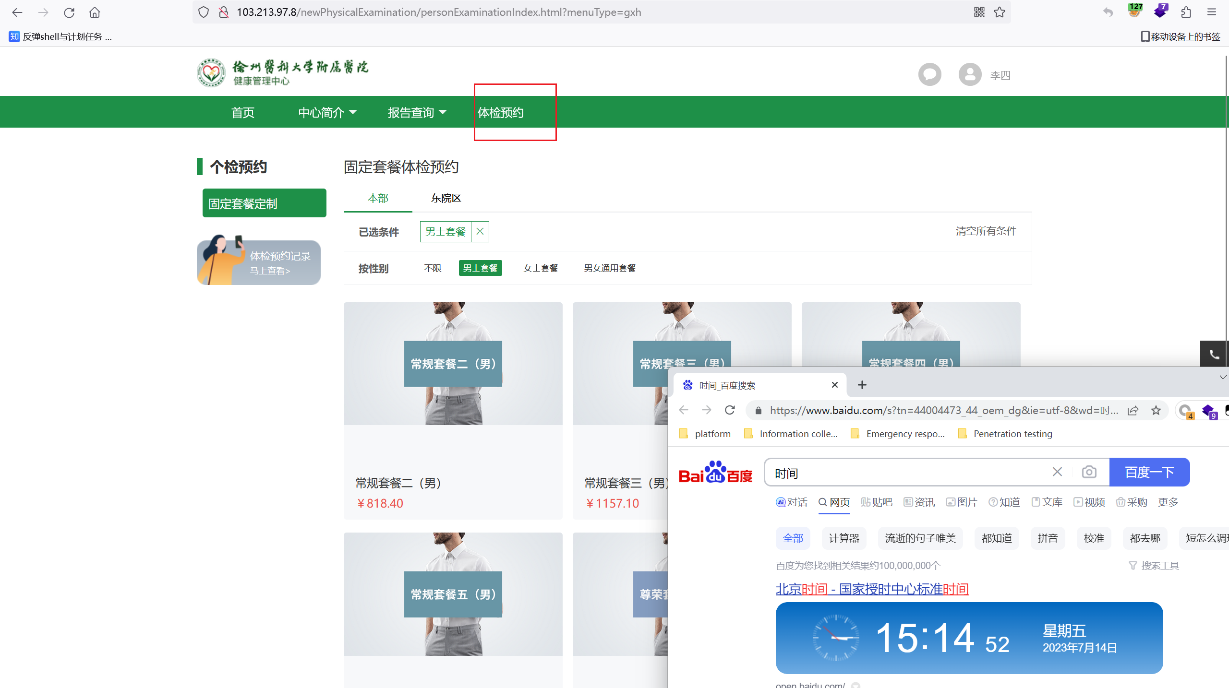
2.提交订单并抓包
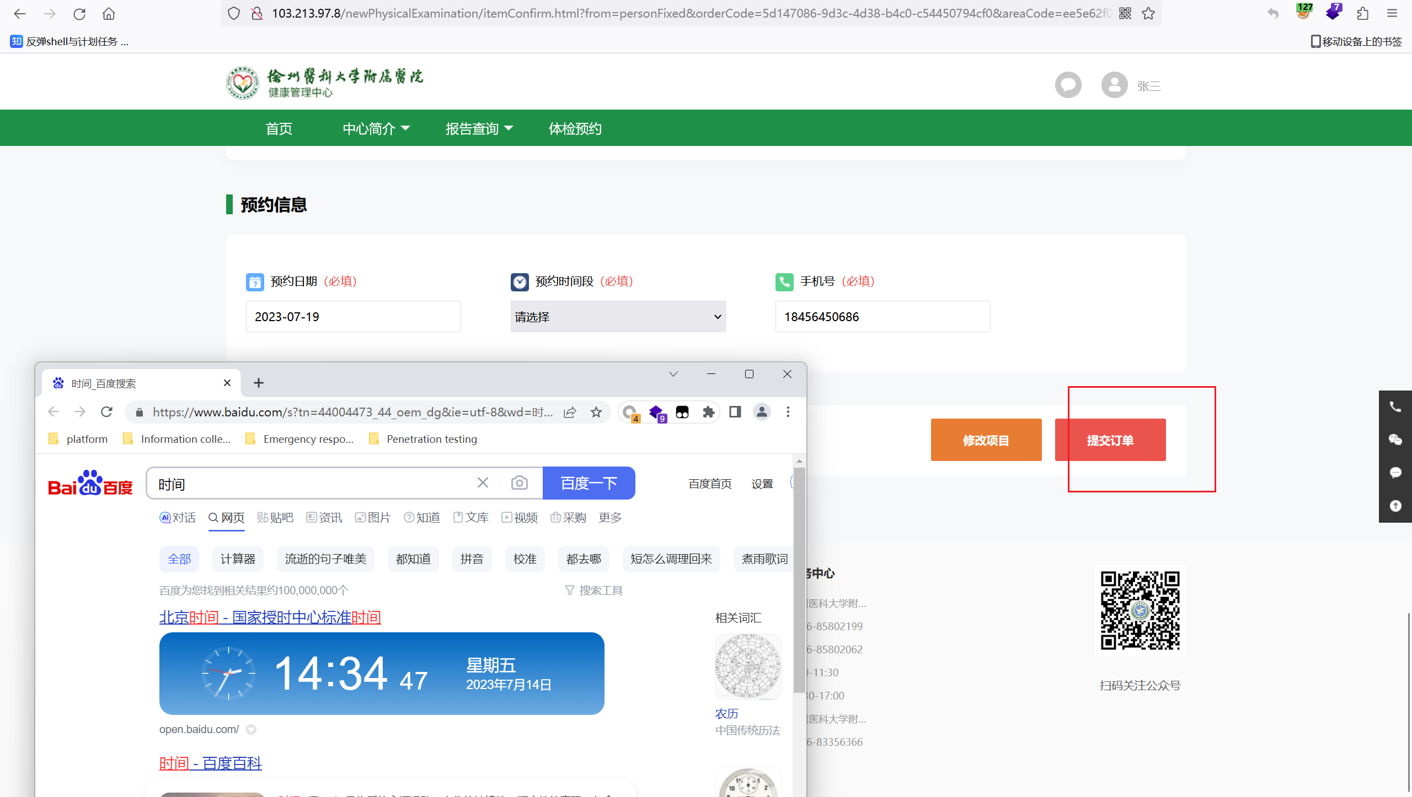

3.修改price值为10

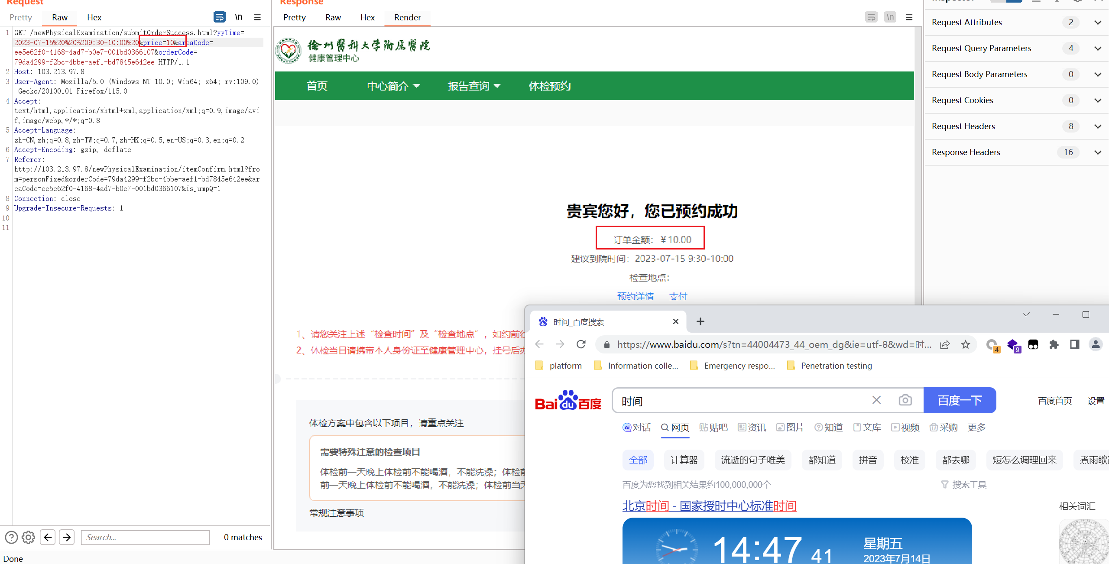

三、安全建议
1、支付漏洞
1 和银行交易时，做数据签名，对用户金额和订单签名。

2 敏感参数不要明文放在URL中

3 服务端效验客户端提交的参数

4 在服务端计算金额的时候，一定要判断是否为正数。

5 支付过程中加一个服务器生成的key，用户校验参数有没有被串改。

6 如果一定需要用URL传递相关参数，建议进行后端的签名验证

7 订单金额和充值接口返回的数据进行校验

8 提交订单时后台判断单价是否与数据库中相符，如不符则返回错误

9 支付时应从服务器拉取数据，而不是直接读客户端的值！

附件2
徐州市网络安全事件处置反馈表
单位名称
（加盖公章）
填报时间 | 年 月 日
通报情况 | 事件描述 | "网安2023·徐州行动"专项行动发现漏洞，具体详见附件1
通报情况 | 响应要求 | 请及时处置此风险，并将处置措施及结果反馈我办。
通报情况 | 响应要求回复 | 处置措施：(简述处置过程)  处置结果：  其他：  （请根据响应要求，在此处逐条对应回复，可删除默认文字）
系统情况 | 系统名称
系统情况 | 系统用途
系统情况 | 系统所属者 |  | 系统建设方
系统情况 | 系统负责人 |  | 联系方式
系统情况 | 系统地址 | □󠆳IP地址：_______________  □󠆳域名：_________________
系统情况 | 操作系统版本 |  | 应用软件名称及版本
系统情况 | 服务器部署形式 | □󠆳托管：_自有机房/IDC托管（具体单位）/其他请填写__  □󠆳云平台：_阿里云/腾讯云/移动云/天翼云/华为云/政务云/其他请填写__
系统情况 | 等保情况 | □󠆳等保级别：___二级/三级/四级___  定级备案时间：__________________  最近等保测评时间：_______________  □󠆳未做等保  □󠆳其他情况：_____________________
处置情况 | 处置完成时间 |  | 参与处置单位
处置情况 | 处置过程 | （详述事件的处置过程）
处置情况 | 事件原因 | （简述造成安全事件的原因，如系统、中间件、软件代码等  存在漏洞，防护或管理缺失等）
处置情况 | 后门排查 | □󠆳已检查服务器，未发现存在Webshell等后门文件  □󠆳已检查服务器，发现Webshell等后门文件，具体为：_______（文件路径及文件名）_____________  □󠆳其他情况：_____________________  （请认真排查服务器内部文件，检查是否存在Webshell等后门形式文件）
处置情况 | 造成影响 | □󠆳未造成实际影响，原因：__________________  □󠆳已造成影响：__如：页面被篡改/网站内部存在暗链/网站有后门_______
处置情况 | 攻击溯源 | □󠆳未能完成攻击溯源，原因：__设备不完善/设备相关日志功能未开启/缺少专业技术人员/其他___  □󠆳经_日志分析（Web/日志审计）/人工排查/其他等手段__攻击溯源，发现攻击情况如下：  ____（详述攻击链如：攻击者利用网站后台弱口令非法获取了网站后台权限，上传恶意程序控制服务器。）_________  攻击来源IP地址：__________________  攻击来源地域（国家/地区）：__________________  □󠆳 其他
处置情况 | 处置结果 | □󠆳 已完成全部处置  □󠆳 未完成全部处置，原因：___________________
备注 | （如处置整个事件过程中，有需要补充说明的，请在此处填写）

